*Allumer la tablette et ouvrir l’application Tynker.*

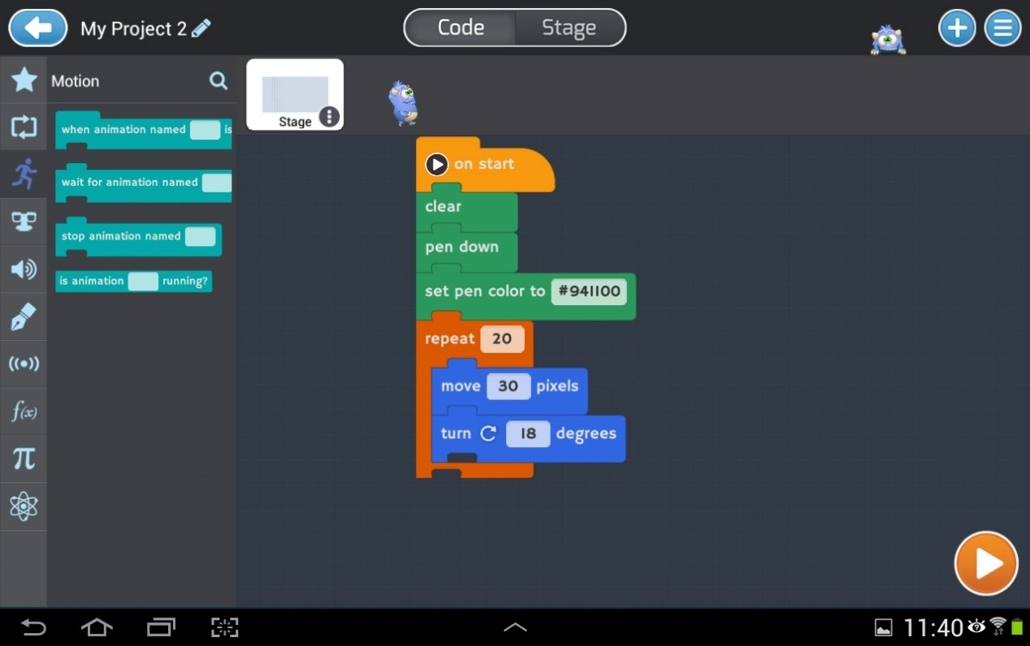**Etape 1 : Construire un cercle**

Voici un programme pour tracer un icosagone,

Modifier les paramètres du script afin d'obtenir la représentation d'un cercle.

**Etape 2 : Construire un ensemble de cercles**

Compléter les instructions suivantes afin d'obtenir la figure ci-dessous, puis programmer et exécuter votre programme.

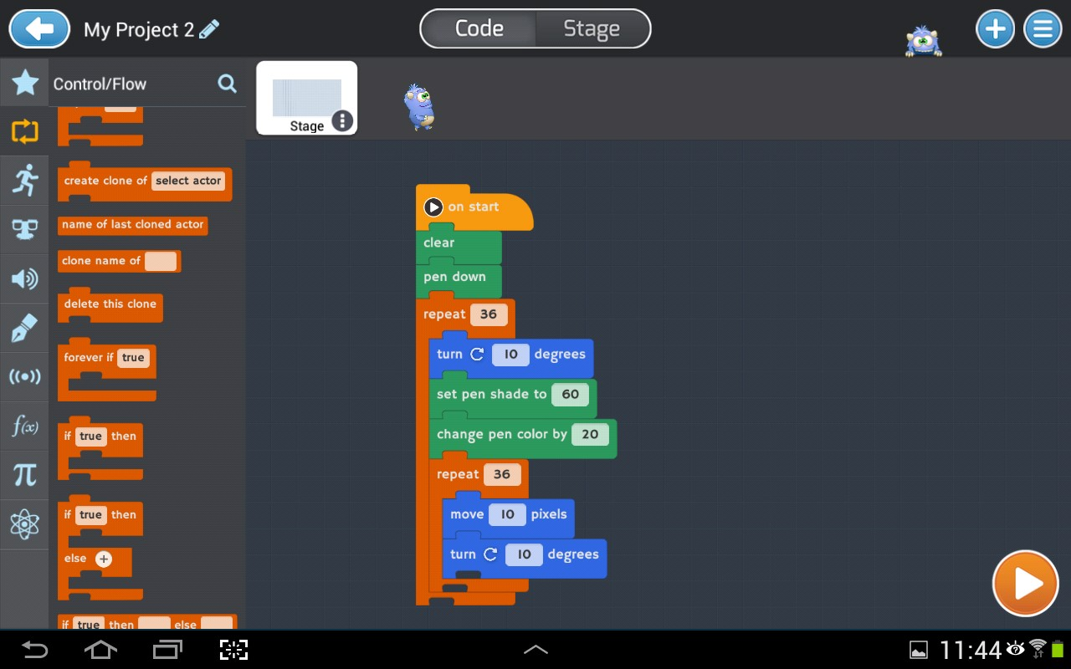 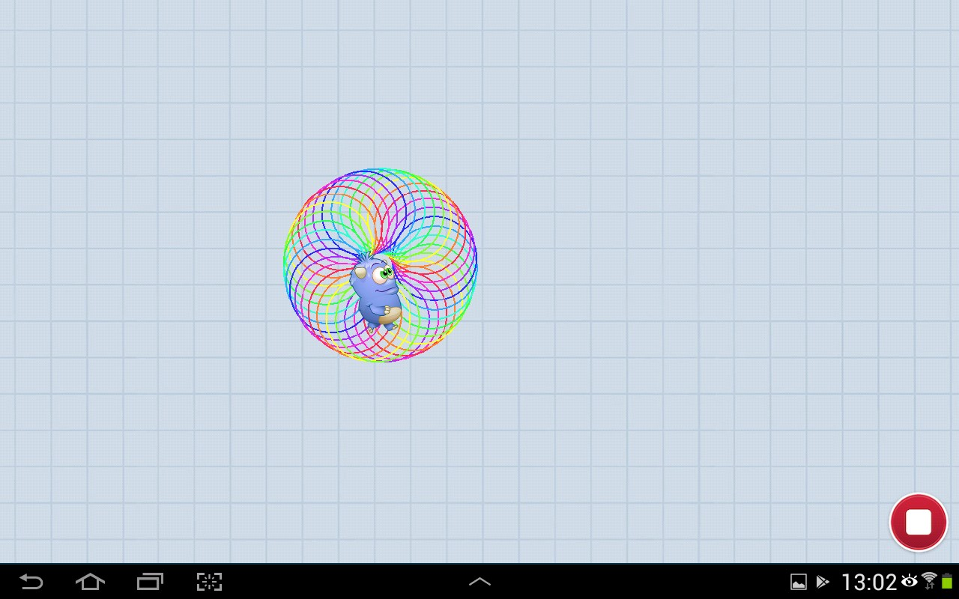

|  |  |  |
| --- | --- | --- |
|  | **Programmation avec Tynker**  **Activité 1 : Construire une rosace** | **Cycle 4, niveau 1, durée : environ 30 min**  **Thèmes** : algorithme et programmation, transformations du plan  **Objectifs** : boucles imbriquées répéter, déplacement, stylo, modifier un programme. |

**Aide étape 2 : Construire une rosace**

Si vous ne savez pas répondre aux questions, recopier le programme suivant et observer le tracé.

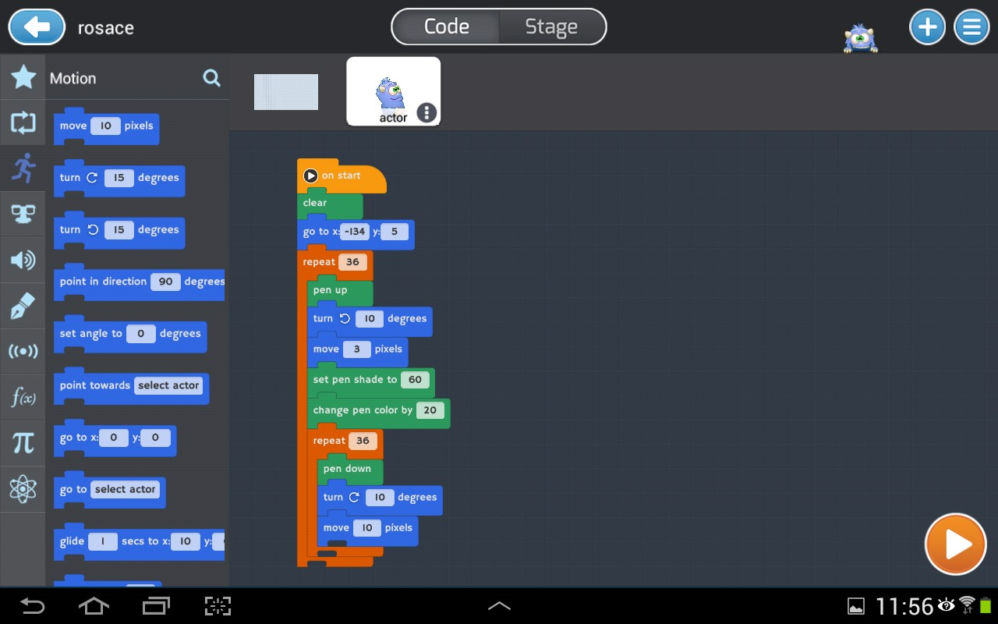

|  |  |  |
| --- | --- | --- |
|  | **Programmation avec Tynker**  **Activité 2 : construire une frise** | **Cycle 4, niveau 2, durée : environ 30 min**  **Thème** : algorithme et programmation, transformations du plan  **Objectifs** : boucles imbriquées répéter, déplacement, stylo, reconnaître et modifier un programme |

*Allumer la tablette et ouvrir l’application Tynker.*

1. Voici deux programmes et deux frises.

Quel programme permet d’obtenir la frise 1 ?

Quel programme permet d’obtenir la frise 2 ?

|  |  |
| --- | --- |
| **Programme 1 :** | **Programme 2 :** |
| **Frise 1 :** | **Frise 2 :** |

**Programmer ces deux frises pour vérifier vos réponses.**

1. Modifier le programme afin d’obtenir la frise suivante :

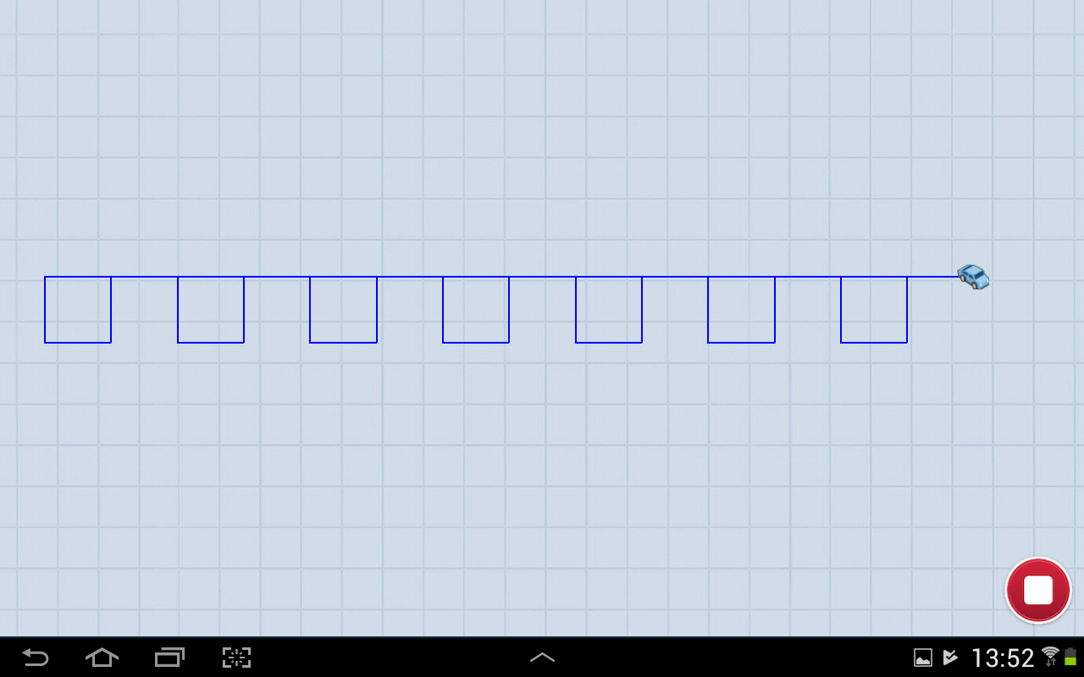

**Aide question 2 : exécuter le programme suivant et vérifier que l’on obtient bien la frise voulue.**

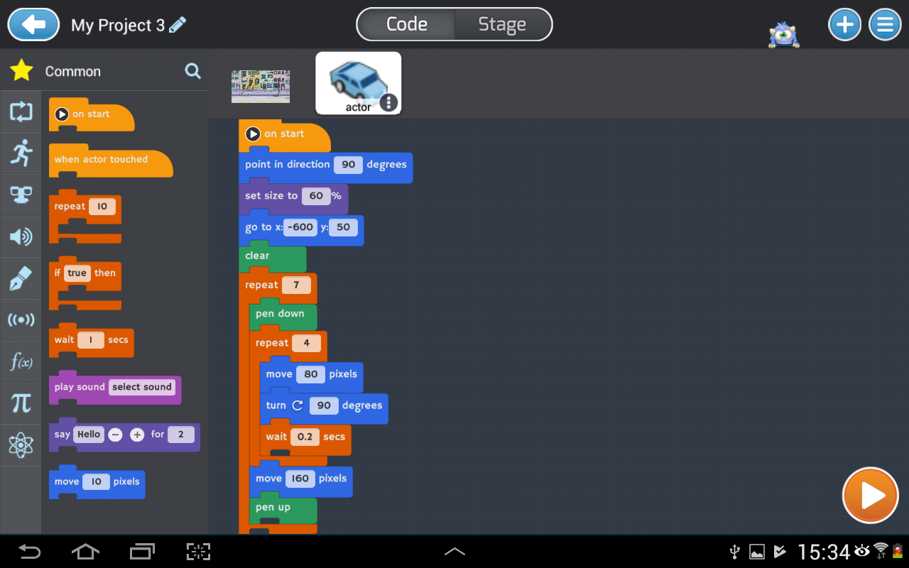

|  |  |  |
| --- | --- | --- |
|  | **Programmation avec Tynker**  **Activité 3 : Une couronne d’araignée** | **Cycle 4, niveau 3, durée : environ 40 min**  **Thème** : algorithme et programmation, transformations du plan  **Objectifs** : fonction (bloc), variable, boucles répéter, déplacement, stylo, comprendre et modifier un programme. |

Ouvrir l’application Tynker et modifier le *lutin (properties, add costume, bibliothèque spooky, choisi l’araignée spider*).

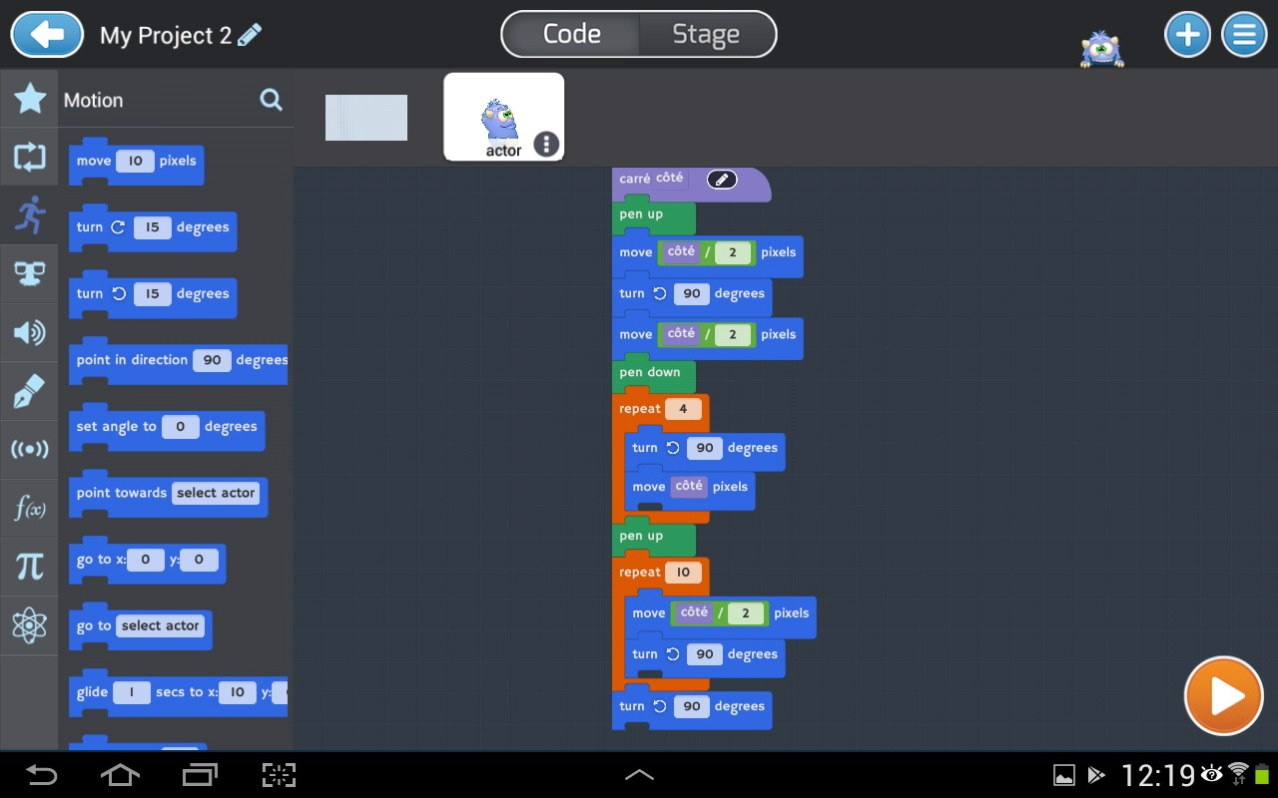

1. Une araignée tisse sa toile de la manière suivante :

**Etape 1 :** elle va au sommet du carré,

**Etape 2 :** elle trace un carré de longueur « côté **»,**

**Etape** 3 : elle revient au centre.

Programmer avec Tynker la fonction « ***carré de longueur côté***» ci-contre et repérer ses 3 étapes sur le programme.

1. Voici le **programme principal** :
2. 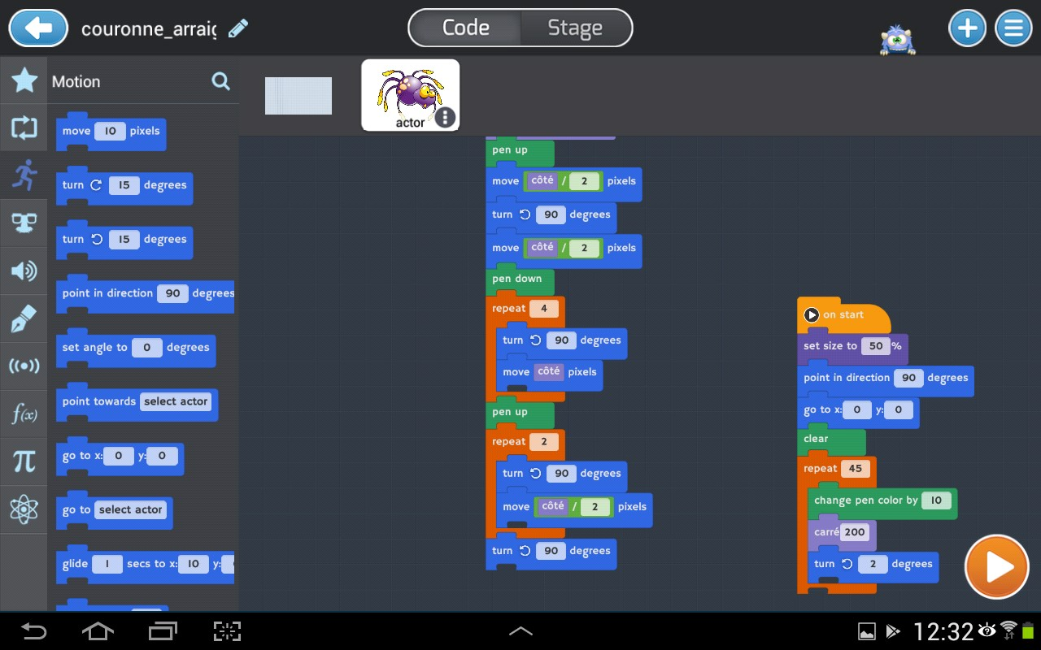Quelle est la longueur du côté du carré initial ?
3. Combien de rotations de carrés sont effectuées dans le programme ?
4. Quel est l’angle de la rotation ?
5. Justifier que le carré est invariant par 45 rotations d’angle 2°.
6. Recopier et exécuter le programme. Quelle est la forme de la toile tissée par l’araignée ?
7. Modifier tour à tour les 3 paramètres et observer les modifications sur la toile d’araignée :
8. la longueur du carré
9. le nombre de rotations
10. l’angle de rotation

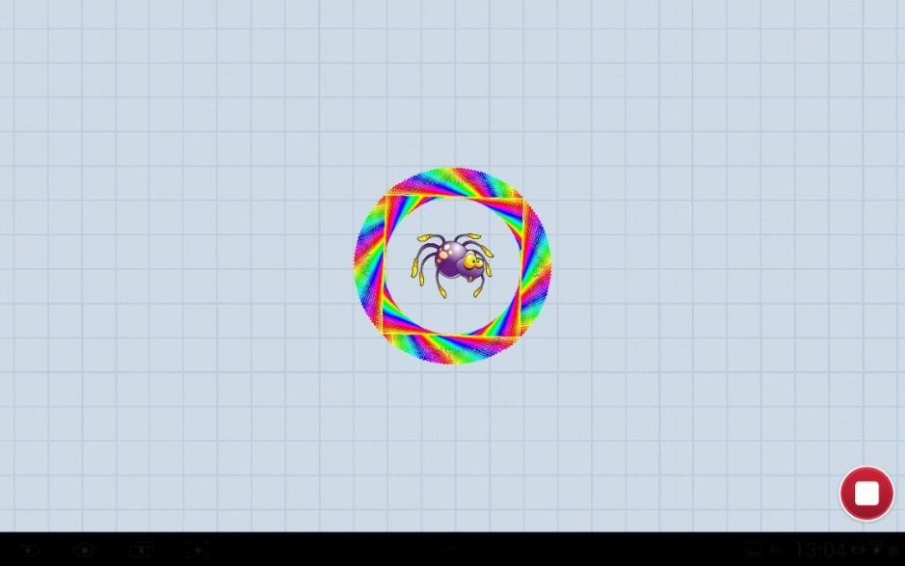

**Aide question 3 : Construire la toile**

Voici la forme tissée par l’araignée que l’on doit obtenir :

*Allumer la tablette et ouvrir l’application Tynker.*

|  |  |  |
| --- | --- | --- |
|  | **Programmation avec Tynker**  **Activité 4 : Un pavage de spirales** | **Cycle 4, niveau 4, durée : environ 50 min**  **Thème** : Algorithme et programmation, pavage.  **Objectifs** : fonctions (bloc), variable, boucle répéter, déplacement, stylo, écrire un programme. |

Voici un programme principal, composé de 4 fonctions, qui permet de tracer un pavage de 112 spirales.

|  |  |
| --- | --- |
| Programme principal : | Motif de base : spirale multicolore : |
| Pavage final à obtenir sur l’écran : | |

Ecrire le programme des 4 fonctions, décrites ci-dessous, puis exécuter le programme principal pour voir si le pavage est réussi !

|  |  |
| --- | --- |
| Fonction « Initialisation » :  _ Positionner le lutin au départ à  et .  _ Effacer les précédentes constructions. | Fonction spirale :  Utiliser une variable pas afin de construire la spirale. Cette variable sera incrémentée de 2 à chaque construction de côté. |
| Fonction « droite » :  Cette fonction sert à se positionner au centre d’une nouvelle spirale afin de continuer la ligne de 14 spirales. | **Fonction « bas » :**  Cette fonction sert à revenir à gauche de l’écran, au centre d’une nouvelle spirale, afin de recommencer une nouvelle ligne de spirales. |

**Aide : programmer les fonctions suivantes et exécuter le programme principal, le pavage devrait apparaître de toutes les couleurs !**

|  |  |
| --- | --- |
| Fonction « Initialisation » : | Fonction spirale : |
| Fonction « droite » : | **Fonction « bas » :** |